**Введение**

Совсем недавно вступил в действие ФЗ от 26.12.2008 № 294-ФЗ «О защите прав юридических лиц и индивидуальных предпринимателей при осуществлении государственного контроля (надзора) и муниципального контроля». Федеральный закон от 28.04.2009 № 60-ФЗ ускорил на два месяца вступление в силу ФЗ № 294-ФЗ. Таким образом, закон, регламентирующий порядок проверок организаций и индивидуальных предпринимателей, вступил в силу 1 мая 2009, а не 1 июля.

Напомним, Законом № 294-ФЗ предусмотрены различные преференции для бизнеса. Так, плановые проверки проводятся не чаще чем один раз в три года на основании ежегодных планов, разрабатываемых органами госконтроля (надзора), муниципального контроля. В то же время к юрлицам и индивидуальным предпринимателям, работающим в сферах здравоохранения, образования и в социальной сфере, проверяющие с плановыми проверками могут прийти два и более раза в три года (перечень видов деятельности и периодичность плановых проверок устанавливаются Правительством РФ). О проведении плановой проверки проверяемый уведомляется не позднее чем в течение трех рабочих дней до начала ее проведения.

**Основная часть. Результаты**

Федеральным государственным структурам, таким как Роспотребнадзор и ФГБУЗ, дано было чёткое предписание: осуществлять плановые проверки не чаще 1 раза в 3 года. В действительности, только на примере резко возросшего числа вспышек пищевыми отравлениями2 (см. Таблицу №1), легко понять чего мы лишились. Системы контроля. В связи с этим «Гражданский патруль» как общественная организация взяла на себя обязанности по реализации гражданских прав и проверке крупных сетей магазинов в качестве основных объектов продажи продуктов питания на предмет реализации просроченной и недоброкачественной продукции. По нашему мнению, *сочетание общественного и государственного контроля с поддержкой его соответствующими структурами и представителями Роспотребнадзора и ФГБУЗ может стать решением проблемы.* Представители общественности работают на энтузиазме, поэтому всесторонняя поддержка, в особенности Руководством Роспотребнадзора и ФГБУЗ, была бы как нельзя кстати. Убеждены, интеграция усилий послужит хорошим общим вектором, способным дать высокий КПД по части снижения частоты отравлений пищевыми продуктами и реализации недоброкачественной и просроченной продукции крупными сетями магазинов.

Табл. №1

Данные ФСГС – Федеральной Службы Государственной Статистики на 14.08.2012

|  |  |  |  |  |
| --- | --- | --- | --- | --- |
| ЗАБОЛЕВАЕМОСТЬ НАСЕЛЕНИЯ ПО ОСНОВНЫМ КЛАССАМ БОЛЕЗНЕЙ в 2008 - 2011 гг. | | | | |
|  | **2008** | **2009** | **2010** | **2011** |
| **Все болезни** | 109590 | 113877 | 111428 | 113922 |
| **Отравления и некоторые другие последствия воздействия внешних причин** | 13021 | 12855 | 13096 | 13261 |
| **В т.ч. на 1000 человек населения** | 91,7 | 90,6 | 91,6 | 92,8 |

Напомним, буквально на днях корреспондент КП писал о том, что в Казани продают просроченные продукты питания. На прошлой неделе они писали, что в казанских магазинах нашли поддельное масло, молоко и выпечку, сделанную в антисанитарных условиях.3

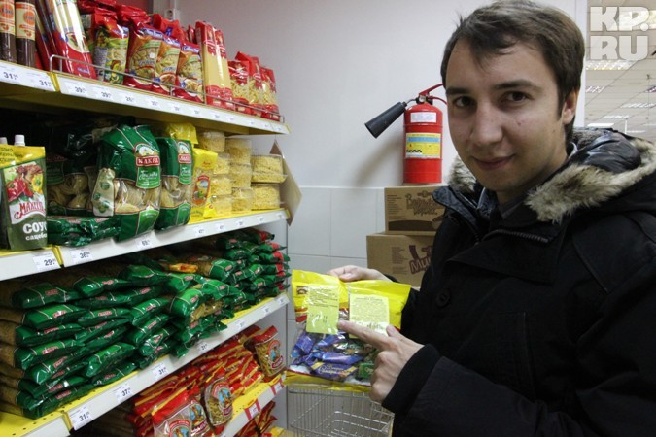

Итоги похода корреспондента неутешительны: в магазинах класса «Эконом», «Средний» и «Премиум» имеются нарушения. Кстати, за реализацию просроченных продуктов магазину грозит штраф - от 5 тысяч рублей. Для торгового гиганта, получающего миллионную выручку в день – капля в море.

Что касается Гражданского патруля, то идея общественного контроля существует с 2004 года. Гражданский патруль сотрудничает с Федеральными центрами оздоровительного питания. Основой такого сотрудничества послужили соответствующие рекомендации Научного Совета по медицинским проблемам питания РАМН и Минздрав РФ: «С целью объединения интересов гражданского общества, административных структур и предпринимателей, координации деятельности различных организационных структур в области индивидуального питания человека…, деятельности в области пропаганды, просветительства и образования осуществлять путем формирования региональных Центров оздоровительного питания в рамках Российской программы «Здоровое питание – здоровье нации». Основные направления работ Центра были сформулированы в рамках выездного заседания Научным Советом по медицинским проблемам питания РАМН и Минздравсоцразвития (решение №18/06-04 от 18 июня 2004).

Распоряжение Правительства РФ №1873-р от 25 октября 2010 года утверждает Основы государственной политики Российской Федерации в области здорового питания населения на период до 2020 года и определяет дальнейшее развитие работ в области здорового питания. Одними из важнейших механизмов реализации государственной политики является совершенствование механизмов контроля качества пищевых продуктов.

*Мы же видим такое сотрудничество перспективным и взаимовыгодным на территории РТ при условии взаимодействия с Федеральными органами, Роспотребнадзором и ФГБУЗ, Казанским Государственным Медицинским Университетом, готовящим специалистов соответствующего профиля.* Что объективно отражено в «Государственной политике здорового питания населения: задачи и пути реализации на региональном уровне» (под ред. акад. РАМН, проф. Г.Г. Онищенко, акад. РАМН, проф. В.А. Тутельяна), 2009:

«…Эффективным механизмом реализации основ государственной политики здорового питания населения РФ являются федеральные центры оздоровительного питания, осуществляющие свою деятельность в тесном сотрудничестве с научно-исследовательскими, учебными медицинскими учреждениями и различными производственными коллективами на федеральном, областном, городском и районном уровнях в рамках разработанных законодательно-нормативных актов РФ…

…Медицинские работники региональных органов здравоохранения (преимущество последних – тесное содружество в своей деятельности с НИИ и учебными заведениями медицинского профиля, а также производственными коллективами) являются, как правило, главными участниками программ здорового питания. Они в большинстве случаев – инициаторы, координаторы и руководители региональных программ здорового питания. При этом ведущая роль чаще всего принадлежит специалистам органов, осуществляющих госсанэпиднадзор, организаторам здравоохранения…

Гражданский патруль ведёт свою деятельность в 7 городах Москве и Московской области, Санкт-Петербурге, Нижнем Новгороде и др. Опираясь на опыт других городов, в которых существуют независимые экспертные лаборатории, и которыми организовано более 1.000 публикаций и выступлений в региональных и центральных СМИ РФ, Украины, а также массовых общественных мероприятий, были проделаны следующие выводы:

1. 94% подвергнутых независимой экспертизе колбасных изделий, пельменей обладали низкой медико-биологической и пищевой ценностью, не соответствовали требованиям действующего законодательства.

Выявлено несоответствие требованиям ГОСТ 52196-03. Массовая доля влаги не соответствует ГОСТ в 37,5% исследованных образцов. Содержание влаги в исследованных образцах превышено на 0,5 – 9,4%. Несоответствие требованиям ГОСТ 52196-03 по содержанию общего белка выявлено в 50% исследованных образцов. Содержание общего белка в исследованных образцах снижено на 8,8 – 21%. ДНК сои была выявлена в 92,8% исследованных образцов продукции.

2. Состав 75% исследованных образцов пива свидетельствует об использовании заменителей натурального сырья, несоблюдении технологии производства, что усугубляет вред, наносимый здоровью.

3. Некоторые образцы «питьевого молока» содержали в составе молоко, восстановленное из сухого. Что является нарушением действующего законодательства и значительно снижает медико-биологическую, пищевую ценность.

Кроме того, в 100% выявлено не соответствие требованиям статьи 15, п. 10, приложения 7 Федерального закона Российской Федерации от 12 июня 2008 г. N 88-ФЗ "Технический регламент на молоко и молочную продукцию" и требованиям п.3.2.4. раздела 3.2. СанПиН 2.3.2.2401-08 по содержанию свинца. В образцах питьевого молока подвергнутого предварительной оценке уровень содержания свинца превышает нормативы, предъявляемые к молоку для детского питания в соответствии с № 88-ФЗ от 13.06.2008 г. «Технический регламент на молоко и молочную продукцию».

67% исследованных образцов сметаны содержали в составе посторонние примеси (растительные жиры, крахмал).

4. В 100% изученных образцов рыбы было превышено количество «ледяной глазури», установленное действующими нормативами.

5. В образцах охлажденных кур производства нескольких птицефабрик обнаружено превышение содержания условно-патогенных микроорганизмов в 150 – 8.000 раз. Подобная продукция является опасной для жизни и здоровья.

6. Несоответствие требованиям ГОСТ Р 51881 по органолептическому показателю выявлено в 100% исследованных образцов растворимого кофе.

7. При исследовании сливочного масла отмечено несоответствие требованиям Технического регламента на молоко и молочную продукцию по жирнокислотному составу.

8. Выявлены несоответствия пищевой ценности, а также действующим санитарно-эпидемиологическим нормативам мясного фарша, сливочного масла, колбасных изделий, поставляемых в школьные столовые.

9. Выявлены несоответствия пищевой ценности, а также действующим санитарно-эпидемиологическим нормативам овощей, минеральной воды, реализуемой в розничной торговой сети.

10. Выявлено несоответствие действующему законодательству и пищевой ценности ряда наименований мороженого, реализуемого в торговой розничной сети.

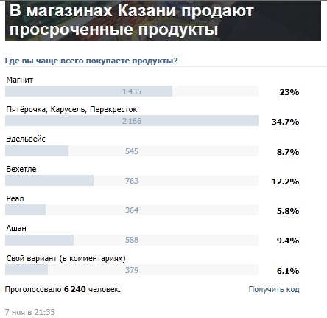

Первый опыт членов Гражданского патруля выявил следующие нарушения в г. Казани: на основании обращения «Гражданского патруля» в ходе проверки сети магазинов Пятерочка ООО «Ак Барс Торг» по адресу: Мавлютова,24 и Зорге,3 Управлением Федеральной службы по надзору в сфере прав потребителей и благополучия человека по РТ вынесены определения о возбуждении дела об административных правонарушениях и проведены административные расследования в отношении ООО «Ак Барс Торг».

Фотоотчет – ответ из Роспотребнадзора прилагается:

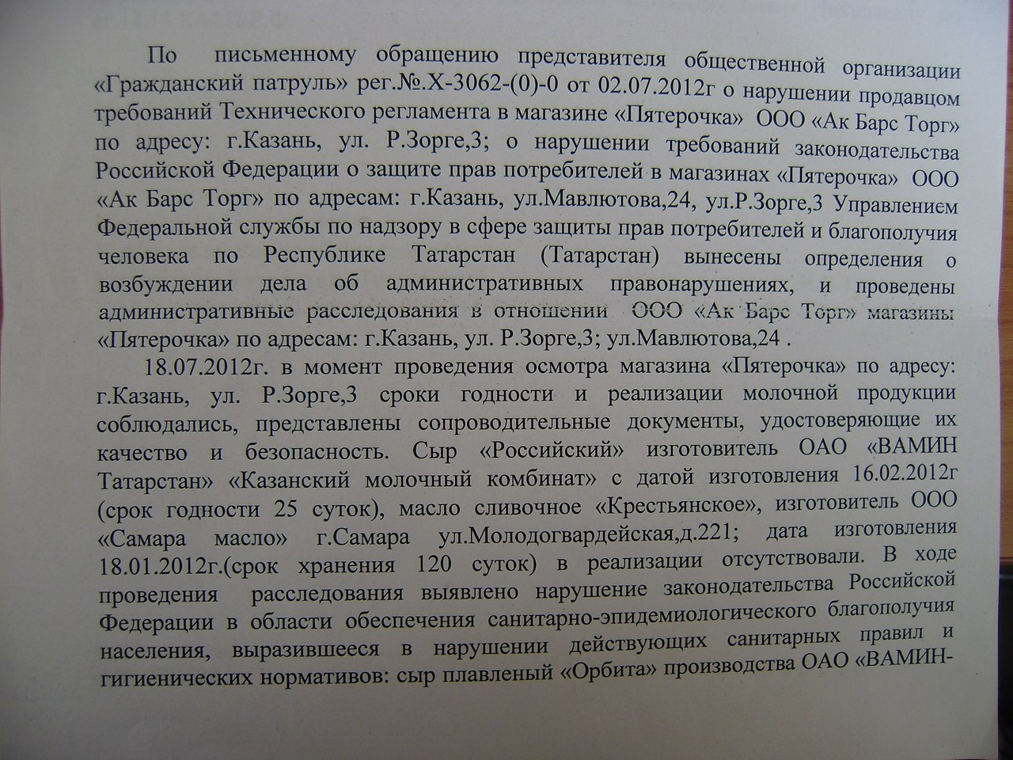

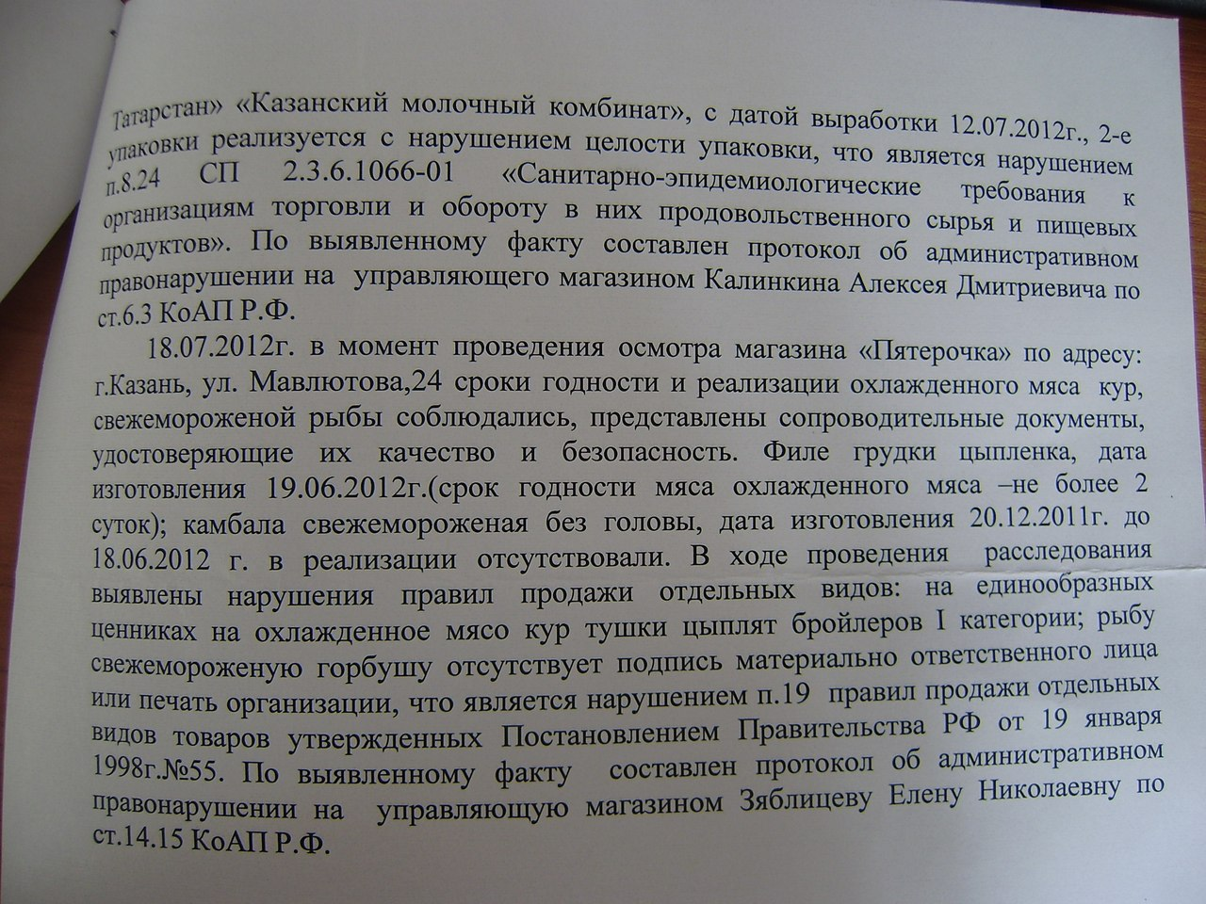

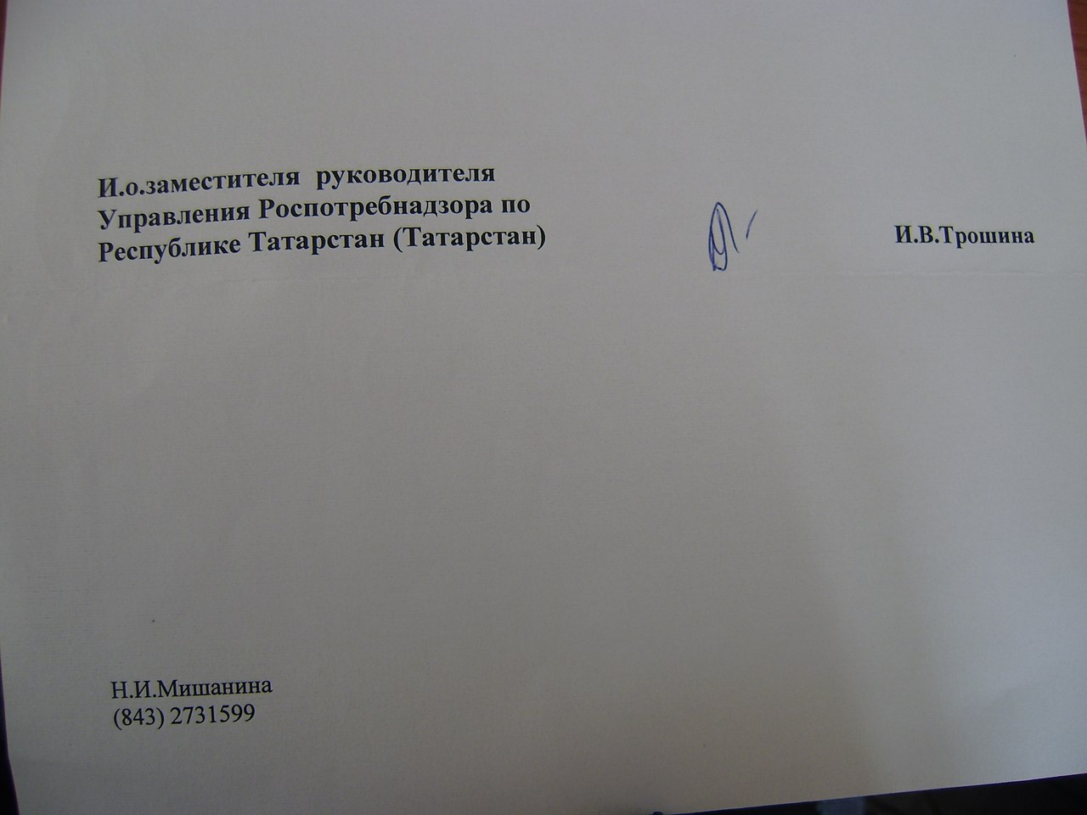

Таким образом, после проведённого общественного контроля только по итогам рейда двух магазинов сети «Пятерочка» были выявлены нарушения в реализации просроченной продукции, нарушения СП 2.3.6.1066-01. При этом мы не касались здесь вопроса о доброкачественности прочей продукции. Поскольку просроченность товара подразумевает соответствующие изменения в химико-биологическом составе пищевой продукции, а независимая экспертная лаборатория достаточно удалена, и объективно трудно уложиться в сроки доставки без искажения результатов исследования. Именно в этом вопросе нам могли бы помочь представители Роспотребнадзора и ФГБУЗ – для них это несомненное подспорье, для студентов медико-профилактического факультета, как будущих специалистов, – это дополнительная практика и результаты потенциальных научно-исследовательских работ, для граждан Казани – залог благополучия, доверия к будущим и настоящим специалистам ФГБУЗ и Роспотребнадзора.

**Выводы**

На основании проделанной работы, можно сделать следующие выводы:

1. В Казани имеет место сбыт просроченной и недоброкачественной пищевой продукции.
2. Эффективность общественного контроля высока, что выражается в отсутствии просроченной продукции по итогам проверки соответствующими федеральными органами Роспотребнадзора.
3. Потенциал «Гражданского патруля» позволяет раскрыть механизмы реализации и сбыта товаров общественного питания ненадлежащего качества, и предотвратить неблагоприятные последствия путем предотвращения их реализации при условии дальнейшего развития института гражданского общества и взаимодействия его с федеральными и муниципальными органами.
4. Опыт взаимодействия государственных и общественных институтов мог бы дать замечательный результат по снижению распространения просроченных и недоброкачественных продуктов питания, стать инструментом для практического приложения студентов соответствующего профиля.

**Резюме**

Т.о. д**ля контроля над заболеваемостью (частотой заболеваний, передающихся пищевым путем) необходимо постоянное совершенствование существующей системы надзора, начиная от сбора и регистрации информации о заболеваниях и заканчивая разработкой целенаправленных мер профилактики и внедрения их в жизнь.**

Учитывая изменения в законодательстве РФ касательно частоты проверок юрлиц и ИП при проведении государственного контроля и надзора, общественность могла бы выступать гарантом соблюдения прав в области ФЗ РФ "Об основах охраны здоровья граждан в Российской Федерации" 1 совместно с Роспотребнадзором. Ядром такой общественности, прекрасным примером для Татарстана, могли бы послужить студенты медико-профилактического факультета КГМУ.

**Библиография**

1. Федеральный закон Российской Федерации от 21 ноября 2011 г. N 323-ФЗ "Об основах охраны здоровья граждан в Российской Федерации"
2. Данные Федеральной Службы Государственной Статистики на 14.08.2012 <http://www.gks.ru/wps/wcm/connect/rosstat/rosstatsite/main/population/healthcare>
3. <http://kazan.kp.ru/daily/25980/2913745>